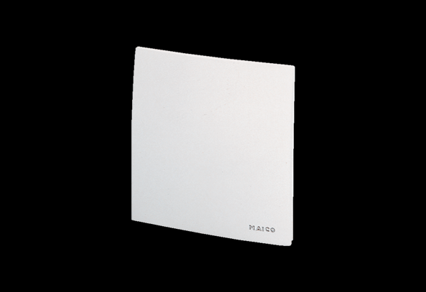Cache de protection ABD ER 60/100/CentroGamme: B
Numéro de référence : E059.1017.9001Fabricant : MAICO

